**Лановецький заклад загальної середньої освіти**

**І-ІІІ ступенів №2**



***Превентивне виховання: подолання стереотипів та формування безпечного освітнього середовища в умовах викликів сьогодення***

З досвіду роботи

Світлани Дмитрівни Скидан,

соціального педагога Лановецького ЗЗСО

І-ІІІ ступенів №2

***ЛАНІВЦІ - 2023***

**Тема досвіду**: «Превентивне виховання: подолання стереотипів та формування безпечного освітнього середовища в умовах викликів сьогодення».

**Мета досвіду:** розкриття особливостей забезпечення оптимального функціонування освітнього закладу як цілісної соціально-педагогічної системи в умовах викликів сьогодення щодо забезпечення сприятливого соціально-психологічного мікроклімату, створення емоційно – позитивної системи взаємовідносин учасників освітнього процесу. Світлана Скидан має досвід роботи одночасно у двох, трьох освітніх закладах у сільській та міській місцевостях, саме тому питання щодо формування безпечного освітнього середовища в умовах викликів сьогодення прерогатива діяльності соціального педагога.

**Завдання досвіду:**

* Формувати безпечне освітнє середовище для соціалізації учнівської молоді в умовах сьогоднішніх реалій.
* Виявляти труднощі в учнів, які перешкоджають їх ефективному навчанню та взаємодії у шкільному колективі.
* Досліджувати індивідуальні особливості учнівських колективів та окремих учнів та сприяти їх інтеграції у освітнє середовище.
* Підтримувати учнів, які опинились в складних життєвих обставинах та потребують додаткової уваги і соціально-психологічного супроводу.
* Підтримувати учнів, які мають статус внутрішньо переміщена особа або дитина військовослужбовця.
* Здійснювати просвіта батьківських колективів для покращення взаємодії з учнями на різних вікових етапах.
* Співпрацювати з педагогами школи, надавати їм рекомендації для всебічного розвитку та успішної взаємодії з учасниками освітнього процесу.

Освіта є одним із базових прав людини, закріпленим у [26 статті Декларації прав людини](https://www.ohchr.org/EN/UDHR/Documents/UDHR_Translations/eng.pdf), Конституції України та Законі України «Про освіту». Якість та доступність освіти мають прямий вплив на розвиток, здоров’я та соціалізацію людей. Перехід на дистанційне навчання у зв’язку з пандемією COVID-19 спричинив [погіршення](https://www.ohchr.org/EN/UDHR/Documents/UDHR_Translations/eng.pdf) якості та доступності освіти, а також загострення низки освітніх нерівностей. Усі освітні заклади в Україні перейшли на дистанційне навчання. Пандемія Covid-19 суттєво вплинула на освітній процес. А у лютому 2022 року війна внесла чимало корективів: створення захисних укриттів, відключення світла, навчання офлайн/онлайн, сирени та інші реалії сьогодення, але система освіти зробила усе для того, щоб школярі змогли продовжувати навчання.

Соціальний педагог - це одна із головних фігур у школі, яка покликана об’єднати зусилля сім’ї, школи, громадськості для надання допомоги дитині. Підготовка здобувачів освіти до життя, професійної мобільності та сприяння швидкій адаптації до змін і розвитку в освітній, соціальній, культурній, політичній сферах – ці напрями є своєрідною основою, на якій базується діяльність соціального педагога Скидан Світлани Дмитрівни в освітньому закладі. Важливою умовою збереження психологічного здоров’я усіх учасників освітнього процесу є наявність позитивних міжособистісних відносин та сприятливий психологічний клімат. Особлива увага Світланою Скидан за останні роки приділялась учням, вчителям та батькам з метою надання їм кваліфікованої допомоги, оскільки останні події в державі негативно відображаються на емоційному стані людей.

**Результативність досвіду.**

Для повної і продуктивної роботи з питань створення безпечного середовища та проведення належної превентивної роботи чітко налагоджена робота соціального педагога з класними керівниками. Професіоналізм соціального педагога, педагогічна компетентність і не байдужість класного керівника дає змогу соціальному педагогу вдало і правильно реагувати на ті правові та соціальні проблеми, які виникають у дитини будь-якої категорії. Насамперед, щорічно на початку навчального року соціальним педагогом Скидан Світланою Дмитрівною оновлюється банк даних пільгових категорій, проводиться паспортизація школи, тому своєчасно з’ясовано статус дітей. Соціальним педагогом постійно ведеться індивідуальна робота із дітьми, які потребують посиленого педагогічного супроводу. У цьому навчальному році проведено ряд заходів щодо формування безпечного освітнього середовища. Також продовжувалася робота соціального педагога з підвищення соціально-правової культури учнів, педагогів та батьків, профілактики негативних явищ та боротьбі із стресом. Скидан Світлана Дмитрівна працює з усвідомленням того, що покликана попередити проблему, своєчасно виявити та усунути причини, які сприяють її виникненню, забезпечити профілактику різноманітних негативних явищ (морального, фізичного, соціального характеру), відхилень у поведінці, спілкуванні і, таким чином, оздоровити оточуюче мікросередовище. Тому приміряє на себе різноманітні соціальні ролі і змінює їх у практичній діяльності в залежності від ситуації і характеру проблеми, що вирішує. Соціальний педагог виконує наступні ролі:

* Посередника між дітьми і дорослими, між сім’єю і державними службами, організаціями і закладами, які повинні піклуватися про духовне, фізичне і психічне здоров’я дітей та підлітків;
* Адвоката: захисника інтересів, законних прав людини та її сім’ї; забезпечую соціальну справедливість, намагаючись допомогти дітям реалізувати свої здібності, дати можливість використати свої знання та навики;
* Учасника спільної діяльності дітей, підлітків і дорослих та одночасно організатора цієї діяльності (робота соціального педагога спрямована на спонукання людини до дії, ініціативи, творчості);
* Помічника своїм клієнтам у вирішенні їх проблем, допомагаю учасникам освітнього процесу розширити їх компетенцію і розвинути здібність самим вирішувати свої проблеми;
* Психотерапевта і наставника сім’ї, дітей, молоді, оточуючих їх людей (соціальний педагог «супроводжує» сім’ю, турбується про її здоров’я, моральні, загальнолюдські цінності, про своєчасне вирішення проблем, що виникають);
* Конфліктолога, допомагаю попереджувати і вирішувати конфліктні ситуації;
* Аніматора, спонукаю людину до дії, сприяючи встановленню взаємовигідної взаємодії між особистістю і суспільством;
* Експерта в постановці соціального діагнозу і визначенні методів компетентного втручання;
* Суспільного діяча, підтримуючи, розвиваючи та очолюючи соціальні ініціативи громадян, спрямовані на оздоровлення оточуючого середовища.

Отже, професійна діяльність Світлани Дмитрівни - це комплекс взаємопов’язаних напрямів діяльності (виховна, навчальна, розвиваюча, соціокультурна, комунікативна, організаторська тощо), спрямовані на превентивний супровід усіх учасників освітнього процесу, для здійснення яких необхідні певні професійні знання, вміння і навики, професійно важливі якості.

У своїй діяльності соціальний педагог керується наступними принципами:

* активності
* конфіденційності
* відповідальності
* компетентності
* дипломатичності
* емпатійності
* впевненості
* не нашкодь!

Останній принцип є домінуючим для Світлани Скидан.

На час пандемії та початку війни припав активний період професійного саморозвитку та самоосвіти соціального педагога. Адже, щоб допомагати іншим, він і сам має бути в ресурсі, володіти знаннями та, за потреби, інформацією і контактними даними до кого з фахівців можна звернутися за допомогою. За цей час соціальним педагогом було налагоджено співпрацю із різними громадськими організаціями, які забезпечили Світлану Дмитрівну роздатковими матеріалами для використання у роботі. На жаль, війна торкнулась усіх нас незалежно від віку і місця проживання. І якщо дорослі можуть оцінити свій стан та отримати допомогу, то дітям важко самотужки впоратись з тривогою та переживаннями стосовно війни. Для того, щоб допомогти дітям шкільного віку у час війни, важливо проговорювати з ними основні правила та створювати план «що ми будемо робити, якщо», що стосується найбільш актуальних ризиків, з якими вони можуть зустрітись. Зокрема, велику увагу Світлана Скидан приділяє профілактиці негативних емоцій (гніву, агресії), насильницькій поведінці. При чому при вирішенні будь – якої ситуації звертає увагу на унікальність випадку, враховуючи індивідуальні особливості учасників освітнього процесу.

Оскільки сім'я вважається найважливішим соціальним інститутом виховання підростаючого покоління, то саме вона є під пильним наглядом соціального педагога. Зокрема, соціальний педагог Світлана Дмитрівна, працює з наступними типами сімей:

* Повні сім’ї;
* Неповні сім’ї (батьки розлучені, смерть одного із батьків; громадянський шлюб; сім’я, яка утворилася при всиновленні дитини)
* Сім`ї, в яких проживають діти-сироти, або діти позбавлені батьківського піклування.
* Багатодітні сім’ї, де 3 і більше дітей;
* Сім’ї, в яких є діти з інвалідністю;
* Сім’ї, в яких проживають діти схильні до правопорушень;
* Сім’ї чорнобильців;
* Малозабезпечені сім’ї;
* Сім’ї, що перебувають у СЖО;
* Сім'ї внутрішньо переміщених осіб або вимушених внутрішніх мігрантів;
* Сім’ї військовослужбовців

Методи опосередкованого та прямого вивчення сім'ї, які використовує в роботі соціальний педагог: опитування, анкетування, тестування, індивідуальні бесіди, спостереження, спільний аналіз проблемних ситуацій, що склались у сім'ї чи школі з розробленням спільних заходів щодо їх подолання.

Успішна превентивна діяльність соціального педагога в школі здійснюється у співпраці з усіма учасниками освітнього процесу. Професійна взаємодія з вчителем – важлива складова цієї діяльності, оскільки від неї залежить ефективність освітнього процесу в цілому.

Схема організації роботи з педагогами

* Діагностика і моніторинг стану у колективі;
* Консультування і надання рекомендацій;
* Проведення тренінгів та занять, ділові ігри;
* Методичні об’єднання.

Скидан Світлана Дмитрівна бере активну участь у*:*

* засіданнях методичного об'єднання класних керівників;

Виступи: «Маніпулятивні впливи та форми боротьби з ними», «Сімейно-родинне виховання», «Булінг: профілактика» : «Поведінка та дисципліна у школі», «Школа – простір без насильства», «Зберігаємо стресостійкість під час військового стану: від теорії до практики», «Аналіз причин девіантної поведінки неповнолітніх. Зустріч з працівниками правоохоронних органів», «Байдужість до навчання – проблема дитини чи дорослих?», «Вчимо дитину вчитися»

* засіданнях педагогічних рад. Зокрема досвід роботи Скидан Світлани Дмитрівни було розглянуто на педагогічній раді 23.03.2023 року, протокол №6;

Виступи:“Формування безпечного освітнього середовища», «Академічна доброчесність у освітньому закладі», "Булінг в школі: запобігання цькування в освітньому середовищі"

* засіданнях Ради профілактики правопорушень (Світлана Дмитрівна Скидан – виконує функціональний обов’язок «секретар»);
* здійснення психологічного консультування адміністрації школи  
  та класних керівників

Теми: «Нормативно - правова база щодо запобігання проявам насильства», «Індивідуально - психологічні особливості дітей, які слід враховувати вчителю»; «Адаптація ВПО»; рекомендації щодо використання ефективних методів стимулювання відповідної поведінки учнів.

Основні методи роботи, які використовує Світлана Дмитрівна у своїй діяльності:

* діагностування, анкетування, спостереження, моніторинг, кокологічні тести. (додаток А)
* інтерактивні методи: рольові ігри, мозковий штурм, психологічні ігри, інтелектуальні марафони, флешмоби, челенджі.
* консультації, консиліуми, вироблення рекомендацій
* бесіди, лекції, круглі столи, читання притч, усні журнали, виступи, інтерактивні педагогічні ради, акції.
* тренінгові заняття, корекційні, розвивальні вправи, заняття з елементами тренінгу, практикуми, майстер – класи, коуч – практикуми (додаток Б)

Перебування дитини у негативних мікросоціальних умовах послаблює її можливості адаптуватися, задовольнити свої потреби, подолати складні життєві ситуації, є фактором для здійснення протиправних вчинків та асоціальних дій. Серед чинників, які роблять дитину чутливою до психотравмуючих ситуацій, зменшують її здатність опиратися негативним соціальним впливам і знаходити правомірні способи подолання труднощів, варто виокремити:

1. Незадоволені потреби.

2. Психофізіологічні порушення.

3. Дезадаптивні емоційно-вольової якості.

4. Особливості розвитку пізнавальної сфери

5. Педагогічна занедбаність.

6. Стереотипи асоціальної та дезадаптивної поведінки.

7. Помилкові, хибні уявлення і переконання.

8. Несформованість комунікативних навичок.

9. Невирішені особистісні проблеми, міжособистісні конфлікти.

10. Невпевненість у собі, неадекватна самооцінка.

11. Екстернальний локус контролю.

12. Низький культурний рівень, несформованість соціальне корисних інтересів. 13. Асоціальна спрямованість особистості.

14. Прояви кризи підліткового віку.

Названі реакції цілком природні для підліткового віку, але через конфлікти з дорослими та їх невмілі виховні дії можуть стати причиною протиправної поведінки. Тому Скидан Світлана сприяє підвищенню соціально-психологічної культури і компетентності учасників освітнього процесу з питань:

* превенції бездоглядності та безпритульності, домашнього насильства, булінгу, кібербулінгу, торгівлі та експлуатації людьми; «Запобігання та протидія булінгу в освітніх закладах», «Конфлікт і булінг: як розрізнити ці явища?», «Кримінальна відповідальність неповнолітніх», «Кіднепінг: поняття та правила поведінки», «Правовий захист дитини у випадку булінгу в школі», «18 жовтня – всесвітній день захисту і миру», «21 вересня – Всесвітній день миру», бесіда «Правила поведінки у школі», «Що варто знати про насильство?», долучалася до проведенння ІІІ антибулінгового уроку ГО «Не цькуй». (додаток В)
* дотримання прав дитини, згідно Конвенції ООН, запобігання гендерній нерівності та дискримінації. (ознайомчий урок «Конвенція ООН про захист прав дітей», «Правові і моральні норми у твоєму житті»)
* медіа грамотності: «Як навчити учнів відрізняти фейки від правди», », «Формування стресостійкості в умовах війни», «(Не)безпека в час війни».) щодо вміння учнів користуватия Інтернетом, аналізувати інформацію та дотримуватись правил безпеки перебування у соцмережах. З цією метою Світлана Дмитрівна розробила анкету, яка дає змогу з’ясувати причини захоплення  перебування у соцмережах, які питання учні там обговорюють та чи добре володіють правилами безпечного користування Інтернетом. (додаток Г)
* формування здорового способу життя. Слід зазначити, що соціальний педагог налагодила співпрацю із ГО «Дівчата». Координатор Яна Пекун відвідувала освітній заклад і провела урок «Здоров’я без сорому», зосереджений на інформуванні учнів про шляхи та попередження розповсюдження COVID-19, сучасні засоби особистої гігієни, фізіологічні особливості дорослішання і відповідні зміни в організмі хлопців та дівчат, відеолекторій «СНІД стосується кожного», «Життя на повну силу», «Пивний алкоголізм та енергетичні напої – небезпека, яка поруч», «Шкідливість тютюнопаління та вейпів для організму дитини», заняття для пропагування здорового способу життя «Маршрут безпеки», «Острів здоров’я». (додаток Д)
* створення сприятливого мікроклімату («Мій клас», «Я у світі», «Корабель», «Королівство внутрішнього «Я», «Будь впевненим у собі»; заняття для усунення непорозумінь та створення сприятливого мікроклімату «Оминаймо гострі кути», «Світ агресії», «Моя безпека», «Живемо у дружбі та злагоді»)
* розвитку комунікативних умінь учнів («Вчимося спілкуватися», «Психологічна абетка»)

Тематика виступів соціального педагога має плановий характер, і є актуальною для певної категорії слухачів.

Увагу хочеться закцентувати на неординарних заходах, які проводила Світлана Скидан:

* Акція «16 днів про насильства». Щорічно в Україні з 25 листопада до 10 грудня включно проводиться Всеукраїнська акція «16 днів проти насильства». До цієї дати, соціальним педагогом проводиться анкетування "Що тобі відомо про булінг?", заняття "Вирішуємо конфлікти правильно", "Булінг: міф і правда", "Ланцюжок дружби", "Віртуальний і традиційний булінг", "Stop - cкажімо дружньо!", перегляд відеороликів «Розкажи дорослому, якому довіряєш» щодо попередження сексуального насильства щодо дітей у колі довіри; огляд буклету «Дізнайся про свої права в цифровому середовищі» з рекомендаціями Ради Європи щодо поваги, захисту та здійснення прав дитини в цифровому середовищі для дітей; запропоновано для перегляду серія із 6-ти навчальних відеоуроків для батьків та дорослих, які працюють з дітьми та для дітей «Батьківство в епоху цифрових технологій»; проведено гру "Правова важниця" спільно з фахівцем безоплатної правової допомоги Вітою Святинюк та заняття з волонтером [Лановецької районної організації Товариства Червоного Хреста України](https://www.facebook.com/hashtag/%D0%BB%D0%B0%D0%BD%D0%BE%D0%B2%D0%B5%D1%86%D1%8C%D0%BA%D0%B0_%D1%80%D0%B0%D0%B9%D0%BE%D0%BD%D0%BD%D0%B0_%D0%BE%D1%80%D0%B3%D0%B0%D0%BD%D1%96%D0%B7%D0%B0%D1%86%D1%96%D1%8F_%D1%82%D0%BE%D0%B2%D0%B0%D1%80%D0%B8%D1%81%D1%82%D0%B2%D0%B0_%D1%87%D0%B5%D1%80%D0%B2%D0%BE%D0%BD%D0%BE%D0%B3%D0%BE_%D1%85%D1%80%D0%B5%D1%81%D1%82%D0%B0_%D1%83%D0%BA%D1%80%D0%B0%D1%97%D0%BD%D0%B8?__eep__=6&__cft__%5b0%5d=AZVCFZpSXSrpsm9EiC5Vl1TbX_W_HU_lC3pM8yOIcioDKD9xsD2G0rl1zRjThawTuNvQ1wTMSN4_FV5ilaptDPcIhWzxapb86dJR8cD4T6CDnm_nF2xP6ai-_xpErXzxASrfHQxQBezMdjpz6gdSspcx&__tn__=*NK-R) Анжелою Яцула. Світлана Дмитрівна ініціювала проведення флешмобу [#тривожні_дзвіночки_16_днів](https://www.facebook.com/hashtag/%D1%82%D1%80%D0%B8%D0%B2%D0%BE%D0%B6%D0%BD%D1%96_%D0%B4%D0%B7%D0%B2%D1%96%D0%BD%D0%BE%D1%87%D0%BA%D0%B8_16_%D0%B4%D0%BD%D1%96%D0%B2?__eep__=6&__cft__%5b0%5d=AZVCFZpSXSrpsm9EiC5Vl1TbX_W_HU_lC3pM8yOIcioDKD9xsD2G0rl1zRjThawTuNvQ1wTMSN4_FV5ilaptDPcIhWzxapb86dJR8cD4T6CDnm_nF2xP6ai-_xpErXzxASrfHQxQBezMdjpz6gdSspcx&__tn__=*NK-R) та виступила у ролі ведучої настільної антидискримінаційної гри "Бути жінкою" із педагогами.
* воркшоп «У гармонії із собою» в рамках проекту «Healthy School». У березні 2019 року соціальний педагог із командою колег провели воркшоп «У гармонії з собою» для вчителів, діти яких навчаються в школі. Учасники заходу мали змогу відвідати чотири станції, де мали можливість забути про буденні клопоти та поринути в такі цікаві сфери: Рухова активність людини – запорука доброго здоров’я; Їжа, як джерело здоров’я, Ідеали краси та здоров’я, Зберігаємо та зміцнюємо психічне здоров’я.
* мобільна виставка «Життя без насильства». Модератори привернули увагу до доволі чутливої теми – насильства стосовно дітей, домашнього насильства, насильства за ознакою статі та інших видів насильства. На заході для усіх учасників освітнього процесу були представлені станції: «Амбасодори», «Стоп насильству!», «Нас цікавить Ваша думка», «Емоційний бум: долаємо негатив», «Статистика: насилля в цифрах», «Досить! Скажемо рішуче Ні!» Командна робота завжди є дієвою! <https://socalnij-pedagog.mozello.com/novini-1/params/post/2104161/>
* Фотопроєкт - мобільна виставка «Я не мовчатиму про…». Фотопроєкт «Я не мовчатиму про…». Заклики повідомляють як діяти в ситуаціях булінгу та насилля.

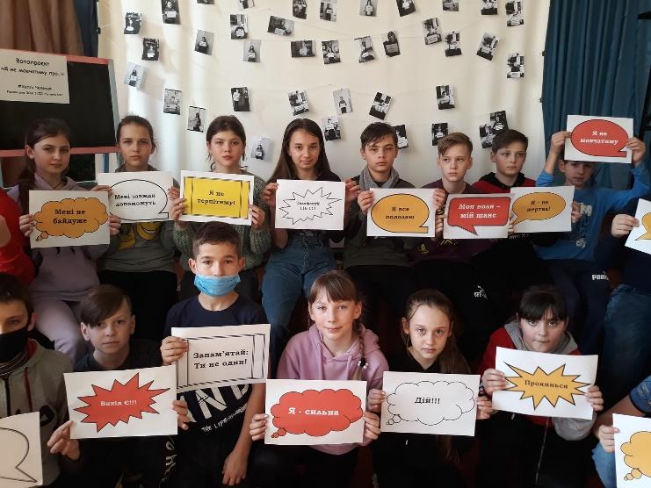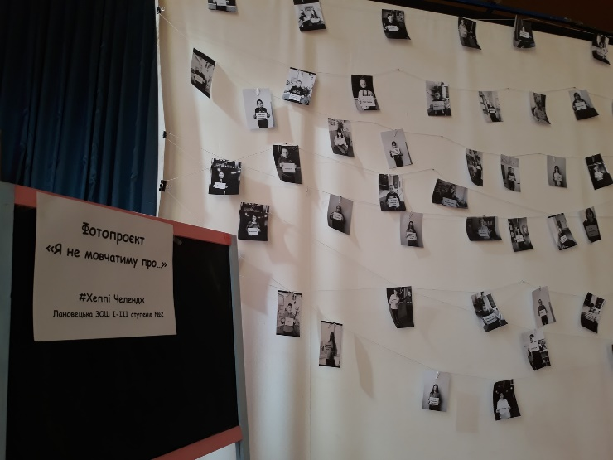

* тижні медіаграмотності та психології;
* тиждень профорієнтації «Компас професій».

Велику увагу Світлана Скидан приділяє професійній орієнтації та про вибору здобувачів освіти і відповідно її превентивна робота у цьому напрямі здійснюється для ознайомлення з професіями та правилами їх вибору, виховання спрямованості на самопізнання, формування в них уміння співставляти свої здібності з вимогами, керуючись формулою "ХОЧУ+МОЖУ+ТРЕБА". Соціальний педагог для учнів організувала спільно із практичним психологом мобільну виставку "Професійний компас", у ході якої учні були інформовані про ринок професій, престижність, запит. Цікавими та пізнавальними для учнів були зустрічі із представниками різних професій. Зокреиа, учні познайомилися детальніше із професіями фахівців ІРЦ: реабілітологом, логопедом та медичної сестри закладу.

Учні початкових класів "подорожували" в місто Майстрів, відгадували професії за принципом гри "Хто я?". Учні середньої ланки були долучені до занять "Орієнтир у світі професій" та "Пізнай себе". Старшокласники визначали свої можливості в досягненні цілі на занятті "Планування кар'єри", консультувались з питань професійного вибору.

заходи в рамках Хеппічеленджу, де протягом 4 тижнів учасників освітнього закладу та громадськість було залучено до понад 124 різних активностей, як результат Лановецький ЗЗСО І-ІІІ ступенів №2 увійшов у топ-30 учасників-переможців. При проведені Хеппічеленджу Світлана Дмитрівна виступила координатором. Одна із активностей проведених соціальним педагогом "Театр емоцій" – це заняття з поєднанням елементів маскотерапії та "сліпого малювання", на яких учні та педагоги не лише створювали власні маски з емоціями, але й приміряли інші ролі. Кропітка робота, нетрадиційні техніки, неочікувані результати та неймовірні емоції. <https://fb.watch/8TpgnrtpMc/>. Одне із завдань було висвітлення участі у ЗМІ з яким справилися фахівці психологічної служби освітнього закладу Іванна Петрівна та Світлана Дмитрівна ( <https://fb.watch/8SQ1qybLy7/> ). Соціальний педагог планувала проведення такого челенджу у межах Лановецького ТГ, але реалії внесли свої корективи.

Скидан Світлана Дмитрівна практикує проведення профілактичних, антидискримінаційних, трансформаційних ігор таких як «Рожеві окуляри», «Ліза та її друзі подорожують», «Бути жінкою», «Правова важниця», «Почати знову - PRO», «Територія без провини», «Лабіринт безпеки» та використовує у роботі метафоричні асоціативні картки «Креатив», «Креатив – 2», «Монстрики почуттів», «РаДіти Знову» та «Нотіум (Найвідоміші Образи Та Істоти Української Міфології)».

У своїй діяльності Світлана Скидан співпрацює з представниками Національної поліції, бюро безоплатної правової допомоги, зі службою у справах дітей, медичними установами, організацією Товариства Червоного Хреста України, органами юстиції, «Центром пробації» та громадськими організаціями. [https://m.facebook.com/story.php?story_fbid](https://m.facebook.com/story.php?story_fbid=pfbid02E4re6wikmT1WGJbSZd3EwzGngjHKNd7c71yVSzj4Gqz3PeRKUxj1cPQQTTGbfhuil&id=100069188440431&eav=AfaCr6y_--fxtDMnBC5l4K4GLXK-tGA5YhQ2xwLJjQZupVqINy_MHCnSpqEcbH4nWGk&paipv=0)

У 2018-2019 р. соціальний педагог брала участь у ІІ етапі Всеукраїнського конкурсу авторських програм практичних психологів і соціальних педагогів «Нові технології у новій школі» у номінації «Профілактичні програми», де отримала І місце, а у 2019 році представляла свою програму у ІІІ етапі Конкурсу і брала участь у підсумковій науково-практичній конференція за результатами ІІІ етапу в актовій залі МОН України (додаток Е). Світлана Дмитрівна не одноразово була членом журі І та ІІ етапів Всеукраїнського конкурсу практичних психологів і соціальних педагогів  «Нові технології у новій школі»: у номінації «Корекційно-розвиткові програми» 2020 р.; у номінації «Просвітницькі програми» та додатковій номінації «Особливості роботи вчителя фізичної культури з дітьми з ООП» 2022 р.; у номінації „Профілактичні програми” у І етапі 2022 р.

Згідно наказу «Про внесення змін до наказу управління освіти і науки облдержадміністрації від 04.04.2019 р. №90-од» соціальний педагог Світлана Скидан входить у склад експертної комісії з проведення експертизи психологічного і соціологічного інструментарію, що застосовується в освітніх закладах області.

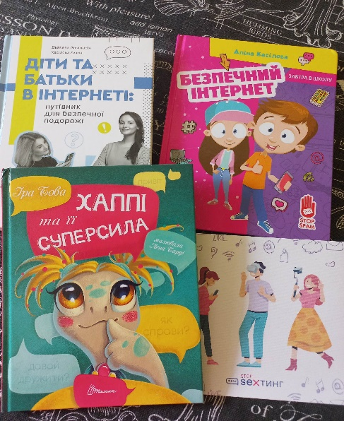У вересні-жовтні 2022 року Світлану Дмитрівну залучали до команди спеціалістів, які проводили апробацію уроку для 1-4 класів щодо безпечної поведінки під час війни «(Не) безпека в час війни» в рамках проєкту #stop_sexтинг. У своїй діяльності соціальний педагог неодноразово використовує розробки цього проєкту. У результаті співпраці організатори надіслали Світлані Скидан книжковий набір для фахової роботи.

Соціальний педагог Світлана Скидан пройшла онлайн-курс для вчителів «Основи здорового харчування для учнів 1–4 класів» та  отримала ігровий набір «Здорове харчування», який застосовує у роботі з учнями.

У 2022 році Світлана Дмитрівна співпрацювала з представниками #Академія_Української_Преси щодо питань впровадження медіаграмотної освіти та академічної доброчесності. Приємною несподіванкою для освітнього закладу, в якому працює соціальний педагог стали книги, якими поповнилася шкільна бібліотека: комікс "Ми скоро повернемося...", "Як не стати гейміфікатором: методики і технології проведення ігор із медіаграмотності" та інші.

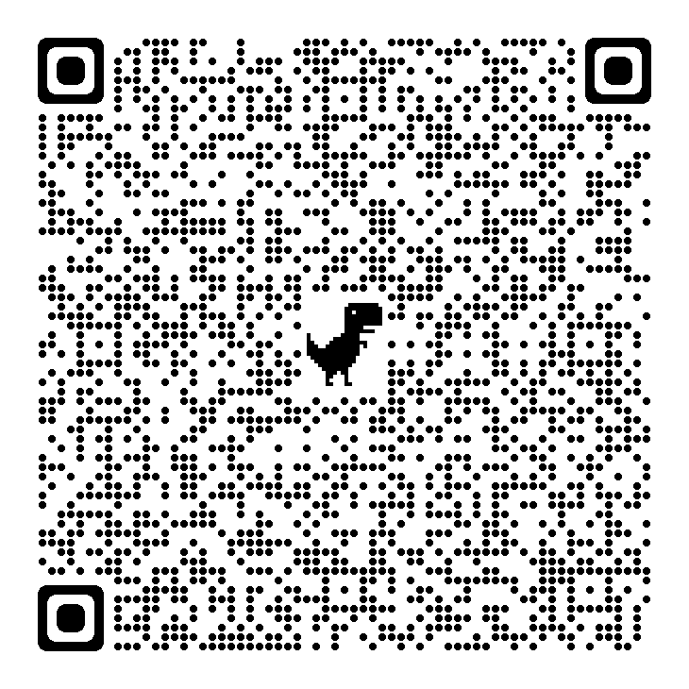У березні-травні Світлана Скидан долучилася до Міжнародного проєкту 2023 «Positive Day», координуючи діяльність колег і висвітлення інформації на освітньому сайті. Як підсумок - 21 педагог Лановецького ЗЗСО І-ІІІ ступенів №2 отримали сертифікати підвищення кваліфікації «Розвиток позитивної організаційної культури». Інший проєкт #NEW: нові психолого-педагогічні інструменти теж зацікавив соціального педагога. Ознайомитися із фрагментом можна за покликанням [https://m.facebook.com/story.php?story_fbid=pfbid](https://m.facebook.com/story.php?story_fbid=pfbid0qCPcZLi8nkQRpVuGZsBH5XBSiTxysAPbFgQXt8b1Z9YwG7LX1VuA3gbGGsEzcKjSl&id=100063924107243)

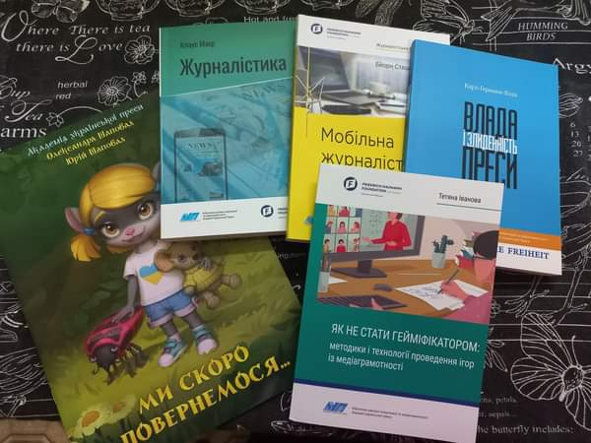Умови сьогодення готують чимало викликів в близькому майбутньому. З вірою у перемогу соціальний педагог формує безпечне освітнє середовище для учасників освітнього процесу, усвідомлюючи ризики, які підстерігають.

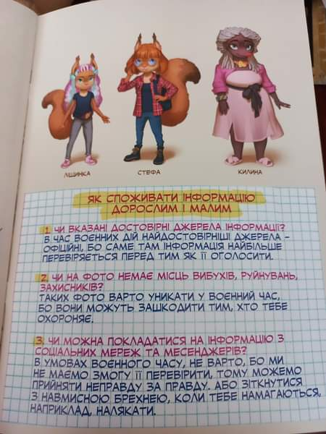

Співпраця адміністрації школи, класних керівників, вчителів - предметників, батьків, соціального педагога та психолога школи – це єдиний нерозривний механізм, направлений на отримання знань учнів про навколишній світ, про себе, гідне місце в суспільстві, способи поведінки, які будуть відповідати новій високоморальній соціальній дійсності*.*

Соціальний педагог Світлана Дмитрівна Скидан постійно перебуває в пошуку: творить, адаптує, ініціює нові проєкти й веде за собою колектив однодумців.